电袋复合式除尘器
安
装
说
明
书

目 录

前 言 1
第一章 安全信息 2
第二章 设备的接收、搬运、储存规范 4
第三章 电袋复合式除尘器的安装 7
第一节 基础检查 7
第二节 钢支架的安装 7
第三节 支座的安装 9
第四节 灰斗的安装 9
第五节 壳体的安装 12
第六节 进口喇叭的安装 18
第七节 阴阳极的安装 20
第八节 阳极侧部振打的安装 27
第九节 楼梯走道的安装 30
第十节 壳体顶板的安装 30
第十一节 净气室的安装 30
第十二节 出口烟箱的安装 31
第十三节 阴极悬挂系统及电磁锤振打器安装 31
第十四节 清灰系统的安装 33
第十五节 高压进线系统的安装 35
第十六节 顶部起吊及雨棚 36
第十七节 压缩空气系统的安装 36
第十八节 检测装置的安装 37
第十九节 预涂灰装置的安装 37
第二十节 保温层的安装 38
第二十一节 滤袋的安装 38
第二十二节 袋笼的安装 40
第二十三节 电气设备 43
第四章 投运前工作 45
第一节 气路管道清扫 45
第二节 萤光粉检漏 46
第三节 预涂灰 46
第四节 投运前检查 47

前 言
本说明书仅叙述我公司电袋复合式除尘器安装技术要点和要求，供安装施工单位参考。部分关键部件的安装必须严格按我公司要求的安装工艺进行。电袋复合式除尘器可广泛用于电力、建材、冶金、化工、轻工等行业的窑炉除尘、原材料及废品回收，是我公司新一代高可靠高效节能型除尘专利产品。
电袋复合式除尘器由于体积庞大、重量重而无法整体运输，所以产品只能以零部件出厂，运抵安装现场后再组装成整机。
电袋复合式除尘器能否长期安全高效运行，除与选型、设计、制造有密切关系外，还与安装、调试、使用、维护等有紧密关系。一台选型及结构设计合理、制造质量合格的电袋复合式除尘器，如安装方面的某些关键技术要求存在问题，也将影响除尘器的性能。因此，请安装施工单位仔细阅读安装图，精心施工，确保安装达到设计要求。让我们共同为建设一流工程，保护洁净的蓝天而努力！

安全信息
电袋复合式除尘器在安装调试及运行过程中，需注意以下安全信息：
    - 滤袋是电袋除尘器的贵重部件，其包装是易燃物，所以滤袋是在本体结构件完工后没有明火操作时安装，安装过程在除尘器内部和周边务必禁止出现明火，防止烧毁滤袋；
    - 有经过PTFE覆膜的滤袋表面必须在搬运、开箱、安装过程全程细心防护，避免表面微薄的覆膜层破损！
    - 袋笼表面采用有机硅喷涂的是重要防腐层，在搬运、安装过程避免与硬件磕碰防止剥落。
    - 电袋安装完必须具备预涂灰条件且滤袋要经过预涂灰后系统才能点炉通烟气，以避免燃油烟气或低温烟气的粘污物直接与袋表面接触。
    - 在用气割打开阳极板包装箱前，应准备好灭火器材，防止气割引发包装箱起火；
    - 风力4级以上天气，建议不要吊装阳极板，以防止极板变形及发生人身安全事故；
    - 为防止开关烧坏等事故，不能在设备运行状态下转换高压隔离开关或直接拉闸；
    - 通常除尘器停运后8小时方能打开人孔门，以预防绝缘瓷件急冷开裂等问题；
    - 当输灰不畅，造成灰斗内部积灰引起电场发生短路时，必须立即采取紧急排灰措施，禁止积灰高度超过灰斗顶面0.5米，以避免灰斗负载过大出现设备变形事故；
    - 电袋复合式除尘器运行时，严禁打开各种门孔封盖，如需打开本体上的人孔门，应得到运行值班员的批准，应做好切实有效的安全措施；
    - 进入电袋复合式除尘内部工作，必须停用电场及所属设备，隔离电源，隔绝烟气通过，且除尘器温度降到40℃以下，工作部位有可靠接地，并制订可靠的安全措施。如含有毒或爆炸气体情况时，不要马上进入电场，以防不测；
    - 进入电袋复合式除尘器前必须将高压隔离刀闸投到“接地”位置，用接地棒对高压硅整流变输出端电场放电部分进行放电，并可靠接地，以防残余静电对人体的伤害；
    - 即使电场全部停电后，事先没有可靠的接地，禁止接触所有的阴极线部分；
    - 进入电袋复合式除尘器内部前必须将灰斗内储灰排干净，并充分通风检查内部无有害气体后，方可开始工作；
    - 电袋复合式除尘器各部位接地装置不得随意拆除。

设备的接收、搬运、储存规范
        - 用户接收设备时，应仔细检查设备的包装箱，如发现包装箱破损或变形，请立即向我公司反馈。
        - 为核对到货设备规格、数量，检查设备质量，应对到货设备进行清点验收。设备清点验收由用户、安装单位、我公司代表三方共同开箱并按图纸、装箱清单清点设备数量，核对规格。设备清点验收必须形成开箱检验记录，由清点三方签字。清点记录表格见附录一；
        - 为防止零部件漏发，要求在零部件使用前十天进行清点，以便给漏发设备生产发货时间，防止漏发零部件影响安装。请用户及安装单位大力支持；
        - 清点过的设备请用户、安装施工单位妥善保管，防止丢失或损坏。共同清点后，现场丢失的零部件需要我公司补发的，由现场保管单位向我公司购买，货款到后发货；
        - 为防止设备的变形、损坏，要求下列规定进行堆放保管设备：
- 零部件堆放按安装的先后次序排列，避免多次搬运造成损坏和变形。集装箱应按标码整齐排放；
- 电袋复合式除尘器本体、电控设备须保管在地势平坦、没有积水的场所。如地势不平，必须使用垫木等以保证货物在保管期间不变形；
- 对精度要求较高的零部件，如立柱、顶梁、阳极板和阴极框架等包装箱，必须放在平整的地面上，且不要互相倾压，乱堆乱放，底部一定要垫平垫实，支点跨距不宜过大。阳极板和阴极框架包装箱建议不要叠放，如确需叠放层数不能超过两层。阳极板开箱后搬动过程必须保证板面与水平面垂直（见图1中A向朝地面），严禁板面与水平面平行时进行抬动或搬动（见图1中B向朝地面），

图1
以免阳极板发生永久性变形！装卸阳极板和阴极框架时，必须严格按包装箱上的起吊标志进行吊装作业。二次搬运阳极板和阴极框架的车厢长度应足够长，包装箱的悬空长度应小于4.5米。各类板件，如进出口喇叭、灰斗、壳体墙板等重叠摆放时必须从地面开始用等高垫木层层垫平，以免引起弯曲变形；
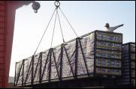
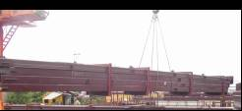

图2 图3
- 花板应单独放置，底部一定要垫平垫实，支点跨距不宜过大；
- 滤袋应放在室内，防雨、防油、防水、防火、防高温、防止与坚硬、尖利的物体碰撞和摩擦；
- 袋笼应尽量放在室内，防雨、防水、防火，底部一定要垫平垫实；
- 脉冲阀应放在室内，防雨、防油、防水，防火、防高温。卸货时要轻拿轻放、不允许抛掷等；
- 气包不能互相倾压，其连接法兰和喷吹短管不能碰撞，以免变形；
- 喷吹管不允许抛掷、不能碰歪碰坏其上的引流短管；
- 零部件保管期较长时，应定期对零部件进行检查，发现问题及时处理。零部件保管期超过半年以上时，应对精密加工件、机电设备、电气开关触头及操作机构的金属传动部件进行检查并作防锈处理；
- 电袋复合式除尘器本体设备中的压型板、镀锌板、镀锌铝板、镀锌铁丝网及电控部分设备的所有箱件均应尽可能在室内堆放，置于室外时须用帆布遮盖。

电袋复合式除尘器的安装

基础检查
基础应符合下列要求：
- 预埋地脚螺栓的螺纹长度应正确，螺纹无损伤，螺栓间距应符合设计和安装要求，螺栓应垂直埋设，螺纹要有防止生锈和损坏的措施；
- 预埋钢板的位置和规格尺寸数量均应符合安装图纸要求。钢板埋设牢固，与混凝土结合紧密；
- 基础尺寸精度要求：见下表
检查项目 | 理论尺寸 |  | 允许偏差 | 测量方法
柱距 | 尺寸分段 | ≤10m | 0~+5mm | 先在预埋板上画出中心线，然后用卷尺测量
柱距 | 尺寸分段 | ＞10m | 0~+7mm | 先在预埋板上画出中心线，然后用卷尺测量
对角线偏差 | 尺寸分段 | ≤20m | 7mm | 先在预埋板上画出中心线，然后用卷尺测量
对角线偏差 | 尺寸分段 | ＞20m | 9mm | 先在预埋板上画出中心线，然后用卷尺测量
标高 |  |  | ±3mm | 先在预埋板上画出中心线，然后用经纬仪或连通管+卷尺测量

钢支架的安装
固定式钢支架（见图1）为提高立柱的稳定性用横梁、纵梁及斜撑等将立柱连成整体，横梁、纵梁、斜撑等与立柱的焊接质量将影响立柱的刚性。因此，固定式钢支架安装时应重点检查焊接质量。
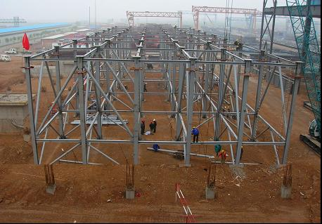
图1
安装时，先吊一排（列）作为基准排（列），找正后用临时支撑或缆绳固定，然后再吊装各排（列）并依次在各柱间先将斜撑用螺栓连接。以基准排（列）为基准进行检查，检查立柱铅垂度、顶部标高及对角线符合要求。然后固定地脚螺栓，复测各数值无误后，将支柱底板与预埋钢板进行焊接。焊接工作应采取防变形措施。最后复测组焊好的钢支架。
此孔在安装完后应进行封堵
图2
钢支架管撑的螺栓孔安装完后要按设计要求封堵（见图2）。

支座的安装
- 装配
电袋复合式除尘器支座位置方向非常重要，若安装错误，除尘器投运后热膨胀无法实现足够位移会造成事故，所以应高度重视。
- 严格按照设计图纸要求摆放固定、单向和双向支座，注意位移方向， 不得装错；
- 在每个支座的上平面划出中心十字线。找正固定支座并点焊临时固定，然后以固定支座为基准找正各支座并点焊临时固定。以固定支座为基准测量中心距及对角线；测量各支座的高度，根据高低误差，在支座上加垫板（每个支座有一组调整垫片可供选用），将垫板、底板（不锈钢板）及支座底板点焊牢固。
- 注意事项
- 垫板、（不锈钢板）底板及支座底板的焊接应在安放（聚四氟乙烯）滑板前实施，否则，会损坏（聚四氟乙烯）滑板；
- （不锈钢板）底板应安装在调整垫片之上，使滑板与不锈钢板接触，（聚四氟乙烯）滑板不能漏装；
- 单向和双向支座上的临时限位挡块在除尘器安装完后应拆除。

灰斗的安装
- 灰斗的拼装
灰斗的现场拼装应在工作平台上进行，灰斗在平台上是倒置拼装的。因此，拼装前应按灰斗上口尺寸在平台上划线，并设置必要的定位块。拼装时灰斗各壁板先暂时点焊固定，待检查形状、尺寸无误后方能按图纸要求焊好，检查时应特别注意灰斗捅灰孔等部件的位置。
- 灰斗拼装的注意事项
- 查看图纸是否要求上部灰斗壁板分片吊装，如上部灰斗壁板要求分片吊装，安装时不能将灰斗拼成整体，否则将导致灰斗无法就位；
- 地面拼装时，出灰口最好不要组装，待电场内部清理干净后再安装出灰口，这样做比较容易调整出灰口法兰中心的相互位置；
- 阻流板、管撑与灰斗壁板的焊缝需承受灰斗积灰所产生的力，所以，阻流板、管撑与灰斗壁板的焊缝的焊接质量应仔细检查，确保符合设计要求（见图3）；否则，灰斗积满灰后灰斗加强筋将发生变形；
连接板与灰斗、管撑与连接板的焊接质量要符合要求

图3
- 灰斗壁板加强筋不允许有被割断或割吊装孔等破坏其强度的现象。横向壁板加强筋与纵向壁板加强筋之间的连接板不能漏装，且焊接质量应符合要求；
- 灰斗要求整体气密，气密焊缝要进行煤油渗漏试验。（煤油渗漏试验方法：在气密焊缝对应的外壁位置上涂石灰浆，待石灰浆干燥后，在气密焊缝上刷煤油，大约20min后观察石灰是否有潮湿，依此判断焊缝气密与否。）；
- 灰斗内壁四角圆弧板两侧焊缝必须用砂轮机磨平(有圆弧板时)；
- TB20602.0灰斗温度计座安装前先用温度计旋合检验，能旋合的灰斗温度计座才能焊接到灰斗上。不能旋合的温度计座，用锉刀将导热铁中的配合孔打磨至能旋合。如将导热铁割除，温度计将检测不到温度，从而导致灰斗电加热板长期工作,灰斗壁板长期处在高温状态下其强度将被消弱。因此，切勿将导热铁割除。
- 灰斗的吊装
整体吊装的灰斗，在灰斗拼装焊接完后，即可将灰斗吊装并临时支撑在钢支架或混凝土支柱上。为避免吊装变形，可在灰斗内设置临时支撑。灰斗安装完毕后在割除并打磨平滑。
分片吊装的灰斗，在上部壁板安装就位并焊接牢固后，将中下部灰斗组件吊装与上部灰斗对接并调整找正。
- 灰斗的调整
整体吊装的灰斗，待侧板、宽立柱、下端板、下部承压件安装完毕后，逐个将灰斗找正、定位焊。分片吊装的灰斗，中下部灰斗组件吊装与上部灰斗对接后进行调整找正。
装配出灰口时使各灰斗出灰口法兰中心在电场长度和宽度方向上在一条直线上，法兰标高在同一平面。
- 灰斗与壳体的焊接
灰斗与壳体的焊缝为承载和气密焊缝应保证焊缝强度和气密性，焊角高度应符合设计要求，并禁止在焊缝中填塞钢筋等物（如缝隙确实太大的只能填塞钢板）。同时，加强连接板的位置应符合图纸要求。（见图4）

经计算灰斗在四个菱角处应力最大
加强连接板
此尺寸应符合设计要求，当两加强板发生干涉时可进行修割

图4

壳体的安装
- 组件检查、校正
  - 墙板、隔墙、立柱拼装前，应对各部件进行检查，消除由于运输、现场堆放等原因造成的变形，立柱直线度为10mm；
  - 顶梁是电袋复合式除尘器中极关键的部位，顶梁一般分为宽顶梁、窄顶梁以、端梁、横向顶梁、纵向顶梁及T型梁六种。在吊装前应逐件检查顶梁的吊耳尺寸（同极距）、直线度（顶梁的直线度为长度的1/1000，但最大不大于6.5mm，且只允许上拱。）及扭曲度（≤10），其中T型梁不允许上拱，不合格的应校正。
- 墙板、立柱、内部隔墙板的拼装
  - 壳体的墙板、立柱、内部隔墙板吊装前应在地面的工作平台上拼装。根据现场起吊能力可由数块墙板或隔墙与立柱拼在一起组合吊装以提高安装精度，减少高空作业量；
  - 在工作平台上设置必要的定位、夹紧装置以保证墙板、隔墙的拼装质量。拼焊前应认真检查墙板、隔墙的形状、尺寸，确认和图纸相符后方可施焊。焊后应仔细检查气密焊缝的质量，确保焊角高度符合设计要求。同时，消除焊接变形。
- 壳体吊装

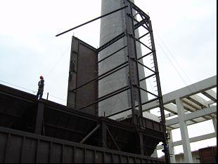
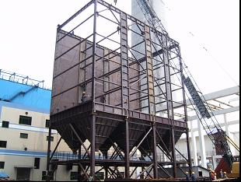

图5 图6
  - 吊装墙板、隔墙时，将支座（聚四氟乙烯）滑板固定在墙板（隔墙）的柱底板下，使滑板与墙板（隔墙）一起就位。墙板（隔墙）就位前，应将支座表面清理干净；
  - 先将一件墙板（隔墙）吊装就位，就位后先不摘钩，待位置及铅垂度找正后，方可摘钩。然后吊装另一列相对的墙板（隔墙），找正位置及铅垂度并用缆绳拉紧固定。两列相对的两件墙板（隔墙）就位后，接着吊装两列墙板（隔墙）之间的下部承压件、中部承压件，用螺栓连接使之成为一个框架，整体调整方正后实施定位焊；
  - 当墙板（隔墙）及下部承压件、中部承压件吊装完后，在立柱、宽立柱顶端及墙板上槽钢上找出各顶梁的安装位置并用经纬仪或连通管测量各点之间的水平高度偏差。
图7 袋除尘区顶梁平面布置图
如图7所示，袋除尘区顶梁水平度要求很高，顶梁底面水平找正以其中一点为基准（如以A3点），分别测出其他各支撑点（A1、A2、A4、A5、A6、B1、B2、B3、B4、B5、B6、C1、C2、C3、C4、C5、C6）相对于基准（A3）的高度偏差。找出最高点后，在大梁底面各支承点低点处将采取垫平措施，控制大梁底面整体高度误差在5mm内。根据误差大小选取不同板厚或组合垫平；
  - 吊装顶梁，调整顶梁使前级电场顶梁的吊耳对齐，检查各尺寸无误后实施定位焊；
  - 壳体的顶板应在阳极板、阴极框架、阴极吊砧梁、振打砧梁吊装完毕后才能安装。
- 壳体焊接
  - 电袋复合式除尘器的壳体是气密性容器，所有焊接必须依据安装图施工。所有气密性焊缝焊完后，必须进行煤油渗漏试验，以保证除尘器整体的漏风率符合设计要求；
  - 下部承压件与立柱的焊接质量必须确保符合设计要求（见图8）；

下端板、下部承压件与立柱的焊接质量应保证

图8
  - 进口端顶梁与上端板的焊接不得漏焊（见图9）；

端梁与上端板的焊缝不能漏焊

图9
  - 如中部承压件与宽立柱干涉，只能修割中部承压件，不能修割宽立柱的支撑角钢（见图10）；

图10
如中部承压件与宽立柱干涉，只能修割中部承压件，不能修割宽立柱的支撑角钢。
  - 斜拉筋应安装且应张紧，否则将影响壳体的整体性能。
- 花板的铺设
花板是该电袋复合式除尘器安装中极关键的部位之一。必须认真检查各相关尺寸，误差必须在此时校正过来。全部φ167孔边缘光滑且不得有尖角、毛刺，套纱手套摸孔边缘时不得有钩丝现象。花板要求平整、光洁，不应有挠曲、凹凸不平等缺陷。花板平面对角线尺寸相互差值≤2mm；孔距累计误差不大于1.5mm；
  - T型梁的安装：T型梁的安装要保证两个方向的精度：一是T型梁水平面的误差，各室T型梁水平面偏差必须控制在3mm以下；二是T型梁与T型梁之间的精度， T型梁与T型梁间定位尺寸非常重要，如果出错，那么花板孔边缘与T型梁间的安全距离就不能保证，所以T型梁与各花板的尺寸一定要统一，为防止出错，按一个分室T型梁和花板同时铺设；
  - 花板的铺设：按横向，每个室的第一块和最后一块花板先铺。按图纸要求，保证第一块花板的第一排孔中心的定位尺寸，在横向方向上，保证第一块花板的第一个孔中心与最后一块花板的最后一个孔中心之间的孔距尺寸。在这些尺寸保证后，测量两块花板孔的对角线偏差≤2 mm。然后对这两快花板进行点焊接定位，再逐块铺设其余花板（调整花板位置时绝不允许用钢件撬花板孔）；
  - 工艺尺寸：由于花板之间采用填充焊，必然存在横向收缩。据安装经验，每条焊缝会出现大约1 mm的收缩，所以从第一块花板到最后一块花板可按焊缝预留加大，每条1 mm；（例如：孔距理论尺寸为4250 mm，一室共4块花板，那么在进行花板铺设时，孔距尺寸可为4253--4255 mm）
  - 花板的精度要求：焊接后，各向孔距误差≤2 mm，不能累积误差，水平度为≤1/1000，最大≤3 mm；
  - 由于焊接存在较大变形，除以上工艺尺寸放大外，焊接时一定要采用分段焊接。即点焊 交错断焊 满焊（见图11）
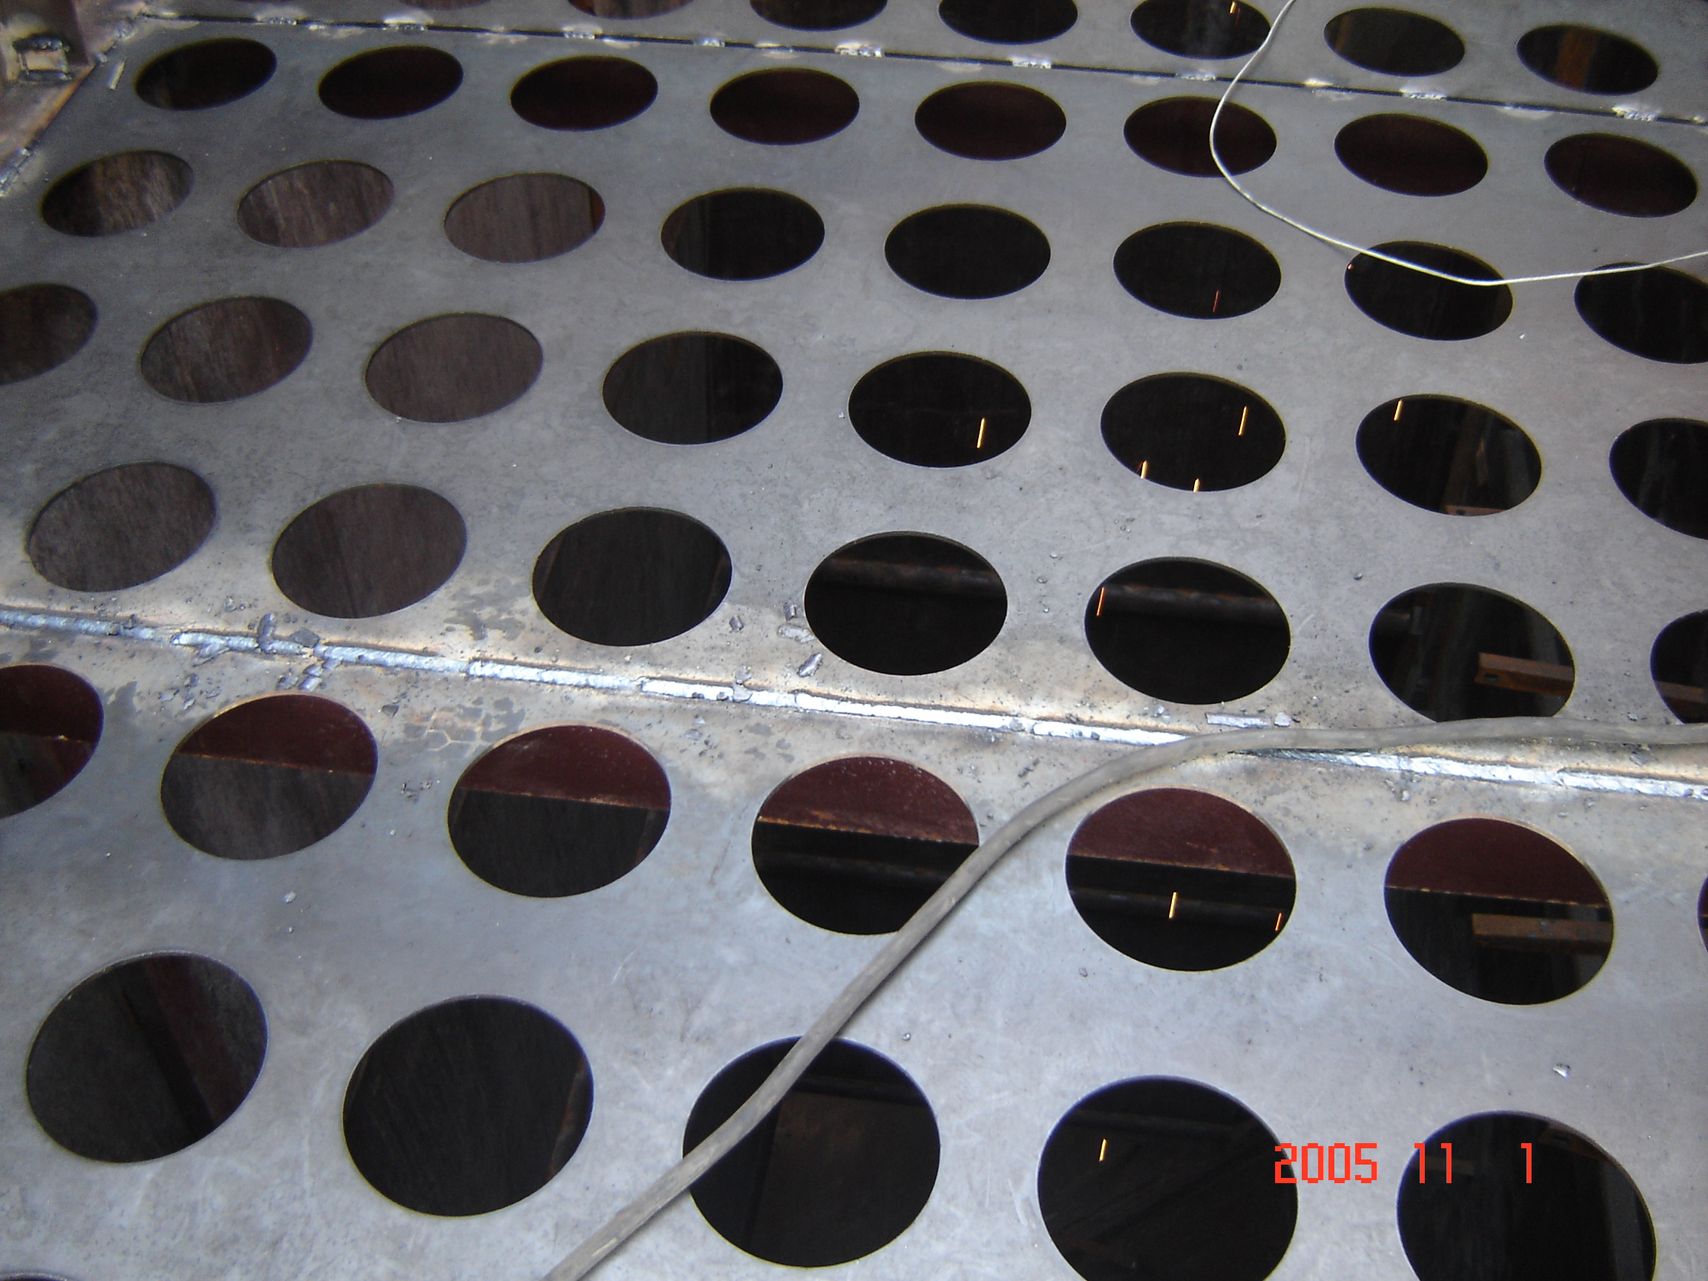
图11
  - 检验：花板全部焊接完后，必须做煤油渗漏实验，如有渗漏应及时补焊。

进口喇叭的安装
- 进口喇叭组装
根据现场吊装设备的能力，决定喇叭在地面的组装范围。
  - 按先大后小的顺序分别拼装分布板。如喇叭整体吊装，则将拼装好的分布板按上小下大顺序叠放；如分布板与喇叭壁板分开吊装，则将拼装好的分布板按先大后小的顺序临时悬挂在壳体进口端的上端板上；
  - 分别拼装侧板、顶板、底板，并按图将法兰板与各壁板装配焊接；
  - 喇叭整体吊装时，将侧板、顶板、底板拼组成整体。然后，组装气流分布板、管内撑。组装气流分布板时注意分布板的朝向；
  - 注意：由于各道分布板的开孔率不同，拼装分布板时应注意区分孔板；分布板的外形尺寸及其对角线偏差要认真控制。
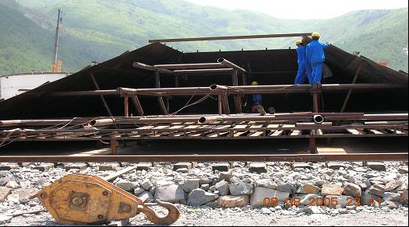

图12
- 进口喇叭的吊装
进口喇叭吊装时为防止变形，可用型钢作临时加固支撑，并合理选择吊点，防止发生倾覆事故。吊装到位后，先用螺栓、螺母把喇叭口固定在壳体上，调整好后再施行焊接。
- 进口喇叭的检查
  - 检查气流分布板与各壁板间距离，手摇气流分布板时应明显能晃动，若无法动弹，应仔细检查原因并相应调整。注意不得将两夹块与气流分布板焊接；
  - 调整吊杆螺栓使气流分布板底边与底板的垂直距离大于150mm。当无法通过调整吊杆螺栓达成这一垂直距离时应割去多余部分；
  - 气流分布板上端与喇叭顶板的间距应不大于50mm，导流板应严格按图纸要求进行安装并结合冷态试验结果进行适当调整；
  - 所有焊缝均要满焊，要求焊接牢固可靠、严密，螺栓孔应气密焊接。

阴阳极的安装
- 阴阳极板的组装及吊装
阳极板的组装及吊装建议在进口喇叭吊装完后进行，以防止刮大风导致已吊入电场的阳极板发生变形。同时，吊装阳极板要考虑天气因素，风力大于3级时不也许吊装，防止吊装过程风力导致极板变形以及人身安全事故。
一般要求在刚性安装起吊架上组装成排，并与阴极框架配对利用刚性安装起吊架吊入电场。如安装场地确实不具备条件时，也可采用将单块极板分小批吊入电场后进行组装的吊装方式。阳极板装配及起吊全过程要求在阳极板安装专用架上完成。按图13制作阳极板安装架，注意：图13中安装架宽度3840mm对应阳极板块数为8块，若所组装的阳极板块数有增减，则该尺寸及其它相关尺寸等应作相应调整，安装架的整体刚性及尺寸必须符合阳极板组装要求。

图13
阳极悬吊梁应平直（见图14），X方向允许偏差为长度L的3/1000（只允许上拱），Y方向允许偏差为长度L的1/1000，悬吊梁孔距偏差不大于±2mm。每排极板由多块极板彼此相扣搭接而成，每排极板的平面度为10mm。

图14
极板上、下两端分别通过极板悬吊板和固定板用高强螺栓固定于上部极板悬吊梁和下部阳极振打杆上。阳极板上、下两端装配要求：①按高强螺栓+大垫圈+阳极板+上部悬吊板或下部固定板+锥形弹簧垫圈+螺母的顺序进行装配；②极板与上部悬吊板、下部固定板的铆结必须用电动扭力扳手拧紧，螺母拧紧力矩135N·m，拧紧后点焊牢。
注意阳极悬吊梁两端与壳体顶梁螺栓连接的锁紧力必须区别对待，除非特别说明，靠烟气进口端螺栓锁紧力为15N·m，靠烟气出口端螺栓锁紧力为50N·m。
- 阴极吊砧梁的安装
阳极板及阴极框架吊装完后便可在顶梁间焊接阴极吊梁临时支撑槽钢（见图15）。同一个分区所有临时支撑槽钢必须调整在同一水平面。将阴极框架用销子悬挂在阴极砧梁（阴极吊梁）上，并焊接阴极框架主桅杆与阴极砧梁的连接焊缝。
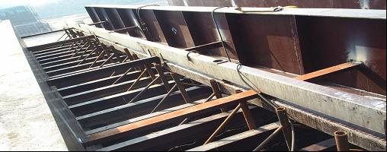

图15
临时支撑槽钢
阴极吊砧梁的安装时应注意：
- 阴极吊梁的临时支撑槽钢布置密度应确保阴极吊梁不会弯曲变形（阴极吊梁的悬臂长度应小于吊梁端头到悬吊孔之间的长度）；
- 阴极框架主桅杆与阴极砧梁的连接焊缝的焊接质量要达到设计要求（详见图16），否则，将有可能导致阴极框架脱落。

图16
- 阴极砧梁短管与主桅杆安装技术规范及工艺要求

图17
如图17所示，焊接顺序：一：在保证安装位置的同时，完成4处点固焊（每切口①处点固焊）；二：垂直向上焊接完成8道焊缝（每切口2道焊缝②③各焊一道，3mm角焊缝）；三：垂直向上焊接修整焊缝（每切口2道焊缝②③各焊一道，3mm角焊缝）；四：焊接过程不拆除销，焊接完成后，将插销拆除。
按《钢结构工程施工质量验收规范》（GB50205-2001）中二级焊缝标准检查外观质量
- 阳极板、阴极框架的调整
调整阳极板，使阳极振打杆中心线连线的直线度达到设计要求，然后按要求拧紧阳极板上下两端的螺栓并点焊防松；同时，按要求拧紧阳极悬吊梁两端的螺栓并点焊防松。
完成上述工作后开始调整异极距。调整异极距应在自由状态下（阴阳极系统的防摆装置未装前）校正变形的阳极板或阴极框架。校正变形的极板、阴极框架主桅杆可使用。校正极板应由具有薄板热校经验者的操作，防止极板被烧穿等问题，调整时用通规检查异极距。
- 阴阳极防摆系统等的安装
  - 安装阴极振打杆及悬吊杆组件。建议阴极振打杆焊接完后，应先校正其铅垂度（3mm），经检查合格再装配焊接悬吊杆组件。悬吊杆组件焊接后，调整悬吊杆组件与阴极振打杆之间的同轴度；
  - 安装阳极板、阴极框架下部防摆装置；
  - 安装定位耙、安装侧部、顶部阻流板。
注意事项：
- 阴极框架主桅杆下端的插销应两端与主桅杆焊接，否则，运行后插销容易脱落（详见图18）；
- 牢固点焊阳极板及阴极防摆框架上所有螺栓、螺母；
图18
- 防扭块与阴极框架横管之间切勿焊接（或将防扭块与阴极框架的连接螺杆拧紧导致防扭块与阴极框架横管压紧），确保前后两排阴极框架在振打时互不干扰。（防扭块的作用是防止阴极框架绕主桅杆转动，而非保证前后两排阴极框架的横管对中，实际也无法保证完全对中，防扭块装配后就能防止阴极框架绕主桅杆转动。如将防扭块与阴极框架横管焊接或将防扭块与阴极框架的连接螺杆拧紧导致防扭块与阴极框架横管压紧，振打时振打力会通过防扭块传到与之相连的另一排阴极框架上，从而使正在振打的阴极框架振打力减弱）。
- 极距的检查
用通规检查异极距。电袋复合式除尘器前级电场部分安装调整时必须保证电场阴阳极异极距符合设计要求，即异极距偏差应≤10mm。电场冷态空载升压试验作为检验异极距的辅助手段，但不能代替异极距的检查工作。关于异极距的检查，请严格按如下规定执行。
- 异极距的标准（见图19）；

同极距 | 最小异极距B(min)
同极距 | 3/4″横管 | 1″横管
405 | 158 | 155
450 | 181 | 177
C | C/2-44.4 | C/2-47.8

图19
- 根据同极距及上述标准制作通规，每个通道用通规进行检测，通规能通过，则异极距合格；通规不能通过，则异极距不合格；
- 检测点的规定：电场在下部承压件及每层中部承压件高度位置对电场各通道进行检测，各通道必须用通规检查。

阳极侧部振打的安装
阳极振打杆中心连线直线度调整好后才能开始安装侧部振打机构。
- 传动轴上的固定（活动）轴承支座必须按图布置（每段传动轴上布置一个限位轴承支座，一个活动轴承支座；一般限位支座布置在靠传动电机侧）。半联轴节之间的间隙控制在20±2mm。传动轴与传动轴之间的同轴度公差为φ2。如图20所示 ； 图20
阳极振打轴半联轴器装配图
- 振打轴上限位轴承支座两侧紧固挡圈必须严格按图纸尺寸要求进行装配（见图21），安装时可根据实际位置在振打轴上对应挡圈螺钉孔配钻φ10的限位孔，孔深须满足定位螺钉锁紧后与挡圈外周面平。如果存在未锁紧情况以及挡圈安装尺寸44未满足要求（过大）的情况，在实际使用过程中将导致阳极振打传动轴移位导致振打失效的严重问题；
图21

为确保挡圈在运行中不发生移位，如图22所示，安装就位后仍需要将螺钉锁紧挡圈与振打轴点焊；

图22
- 在阳极振打传动装置中，传动轴是靠联轴套（T422-1）与弹性圆柱销（GB/T879.1）进行装配联接，安装就位后必须将联轴套与传动轴焊接（如图23所示）；

图23
- 对于阳极振打轴上所有无螺钉锁紧挡圈的衬套（T428-1），为防止其在振打轴上的移位，如图24所示，安装就位后采用点焊的形式来定位；

图24
- 安装振打锤必须按规定方向旋转锤头使其打击在撞击杆砧头上规定的撞击点，可通过增减轴承座下部垫片调整其垂直高度，水平位置也可通过移动轴承座调整。除非特别说明，传动轴中心线距阳极振打杆砧头端面的水平距离为135mm，冷态下振打锤打击点必须在撞击杆水平中心线以下10mm的位置（如图25所示）。振打锤轴箍上T型螺栓螺母的拧紧力矩为130N.m，螺母按要求拧紧后必须进行防松焊接。
图25

楼梯走道的安装
楼梯平台的安装应与壳体同步进行。楼梯平台安装时应注意事项：
- 平台框架与支撑牛腿的焊接应按图纸要求进行，不得多焊；
- 栏杆扶手至格子板面的距离应严格控制，栏杆与楼梯、平台焊接牢固；
- 楼梯应调整使台阶面水平，平台的格子板应均匀排放并与平台框架焊牢；
- 栏杆扶手的焊缝应打磨平滑，拐角处应圆滑过渡；
- 顶部平台栏杆焊接在保温花纹钢板面上，不得焊在烟道顶板上；
- 进入净气室的爬梯现场安装时如果与脉冲阀的距离太短，现场添加角钢处理，保证脉冲阀的可拆卸空间。

壳体顶板的安装
1 当振打砧梁、阴极悬吊杆组件安装完毕且铅垂度调整合格后，才能吊装壳体顶板。吊装顶板时为防止变形可在顶板上加临时加强杆并在顶板就位后清除；
2 找正顶板，使承压绝缘子支撑平台孔中心与阴极悬吊杆中心重合；
3 调整顶板使承压绝缘子支撑平台水平（用水平尺检查），实施定位焊；
4 按图焊接各焊缝。焊接时应先焊接承压绝缘子支撑平台区域，以防止焊接变形导致承压绝缘子支撑平台水平度发生变化。

净气室的安装
- 吊装净气室各侧板、隔板、顶盖板；
- 净气室安装就位找正后，应按图纸检查尺寸，检查合格后，进行焊接。焊接时要保证焊缝的强度和密封性；
- 安装时应提供合适的填板（禁止填塞钢筋）,并实施气密焊接,以确保净气室的气密性；

出口烟箱的安装
- 由于运输、现场堆放等原因，有可能造成壁板的变形。安装前，应逐件检查。不合格件应予以及时校正；
- 出口烟箱的拼装在顶部进行。按图要求安装出口烟箱,注意对称件不要错用，焊缝必须牢靠；

阴极悬挂系统及电磁锤振打器安装
- 将顶板承压绝缘子支撑平台清理干净，承压绝缘子支承法兰就位。调整承压绝缘子支承法兰使其孔中心与阴极悬吊杆中心重合并使支座水平，然后实施定位焊；
- 焊接承压绝缘子支承法兰与顶板之间的焊缝。焊接时应分段对称焊接，防止焊接变形导致承压绝缘子支承法兰不水平；
- 按顺序将下垫圈、承压绝缘子、上垫圈、绝缘子盖板就位。搬运承压绝缘子时应防止磕碰损伤表面釉层，就位前，应将绝缘子内表面擦拭干净并仔细检查绝缘子内外表面是否有裂纹，表面质量合格的才能就位。下垫圈、承压绝缘子、上垫圈应调整，使其与阴极悬吊杆中心重合；
- 安装下联接套、锥型绝缘轴、振打组件。用吊线法检查锥型绝缘轴的铅垂度（圆柱段的偏差不大于3mm），不合格的应调整。同时，检查振打组件与保温箱顶板开孔是否存在干涉或间隙太小现象，若存在应修割达图纸要求；
- 安装振打器底座。由于保温箱的顶板与水平面有一定的角度，安装振打器底座时应仔细辨认，防止装错。调整底座使其与振打杆、阴极振打组件同心（其同轴度要求为φ5mm）；同时，使底座在长度和宽度方向整齐；
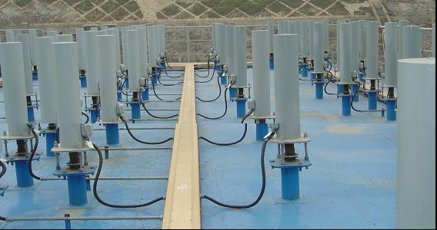

图26
- 安装海波仑密封圈、压板、钢带抱箍、电磁振打器。调整振打器使其铅垂度、振打棒露出长度符合设计要求。其中，振打器铅垂度为1mm，振打棒中心应与振打杆中心的同心度为φ5mm；
- 安装时应注意以下事项：
- 安装保温箱时应对承压绝缘子进行防护，防止焊渣等溅到绝缘子表面损伤绝缘子釉面；禁止在下雨天安装绝缘轴；
- 安装锥型绝缘轴时先不要将刚玉绝缘轴的包装膜撕去，以防止轴的表面划伤而破坏绝缘性能。刚玉绝缘轴的包装膜应在保温箱内保温完工后，清理保温箱杂物时撕除；
- 安装振打棒时，应将有渗碳的一端朝下。振打棒有渗碳的一端无顶尖孔，未渗碳的一端有打“T”钢印并有顶尖孔；
- 阴极系统的振打器在冷态试验时必须用较高的频率和振打高度振打24小时以上，然后再次调整振打棒露出长度、海波仑橡胶密封套并锁紧钢带抱箍；
- 阴极系统振打24小时后还应检查绝缘轴下联接套与悬吊杆组件上的封头之间的距离，如下联接套与悬吊杆组件上的封头碰在一起，应进行处理，否则将影响振打力传递。

清灰系统的安装
- 安装前的准备工作
  - 检查气包、脉冲阀座、联接管表面是否存在因运输、吊装过程产生的疵疤和变形，如果有则修平或校正以保证联接气密性；
  - 检查每件喷吹管的直线度，大于设计要求的须校正；
  - 对气包、喷吹管内部及附件的焊渣和铁锈等颗粒物进行清除。
- 气包、喷吹管的安装
- 气包和喷吹管之间通过法兰联接，为避免仰焊，建议先将成对的凹凸面法兰与气包联接管焊接；
- 气包支撑和喷吹管固定角钢采用同一基准定位。一般以顶梁支撑面为基准，由于顶梁在调整体平面度时，可能存在顶梁垫高的现象，这样，气包支撑和喷吹管固定角钢的尺寸必须根据现场实际情况重新计算确定；
- 在定位尺寸确定后，在纵向上，先定位好第一个气包的第一个支撑和最后一个气包的最后一个支撑（需打水平调整），两者之间拉线，按每个气包两个支撑先固定一部分支撑，其余支撑待气包完全定位后再安装；
- 按图要求固定喷吹管固定角钢，注意喷吹管固定角钢每对槽孔中心与相对应的花板孔中心必须在同一直线上；
- 气包和喷吹管同时调整。以一个室为单位，先按理论尺寸，调整好气包距离封板的尺寸，然后将第一根和最后一根喷吹管与气包通过凹凸面法兰进行试联接，整体调整至大概位置后，使用简易模具（简易模具图纸请向我公司现场工代索取）保证一行中最中间一个花板孔中心与喷吹管短管中心的同轴度在2mm以内，然后再用此模具检查一下此喷吹管第一个和最后一个喷吹短管与之相对应的花板孔中心的同轴度，不符合要求应给予调整。如果因为花板安装存在较大误差（只允许是因为焊接收缩过大造成），则应适当调整，均分误差。第一根和最后一根喷吹管按此方法确定后，气包基本上已经完成定位。那么其余的喷吹管只需调整横向位置即可，都必须确保最中间的花板孔中心与喷吹管短管中心的同轴度在2mm以内。调整好喷吹管后，将喷吹管与法兰点焊几个位置（保证喷吹管与法兰位置相对固定）；
- 安装好一个室后，在脉冲阀座位置上拉一直线（见图27），使气包中相同的脉冲阀座在同一水平面，按以上方法调整其他各室的气包和喷吹管；
- 气包固定后安装气包限位角钢及其他支撑；
- 取下已点焊好的喷吹管和法兰进行满焊，然后将各室喷吹管进行编号，按顺序放成一堆，为后面滤袋袋笼安装做好准备；
- 安装过程调整气包位置时不允许用铁棒撬气包联接短管。
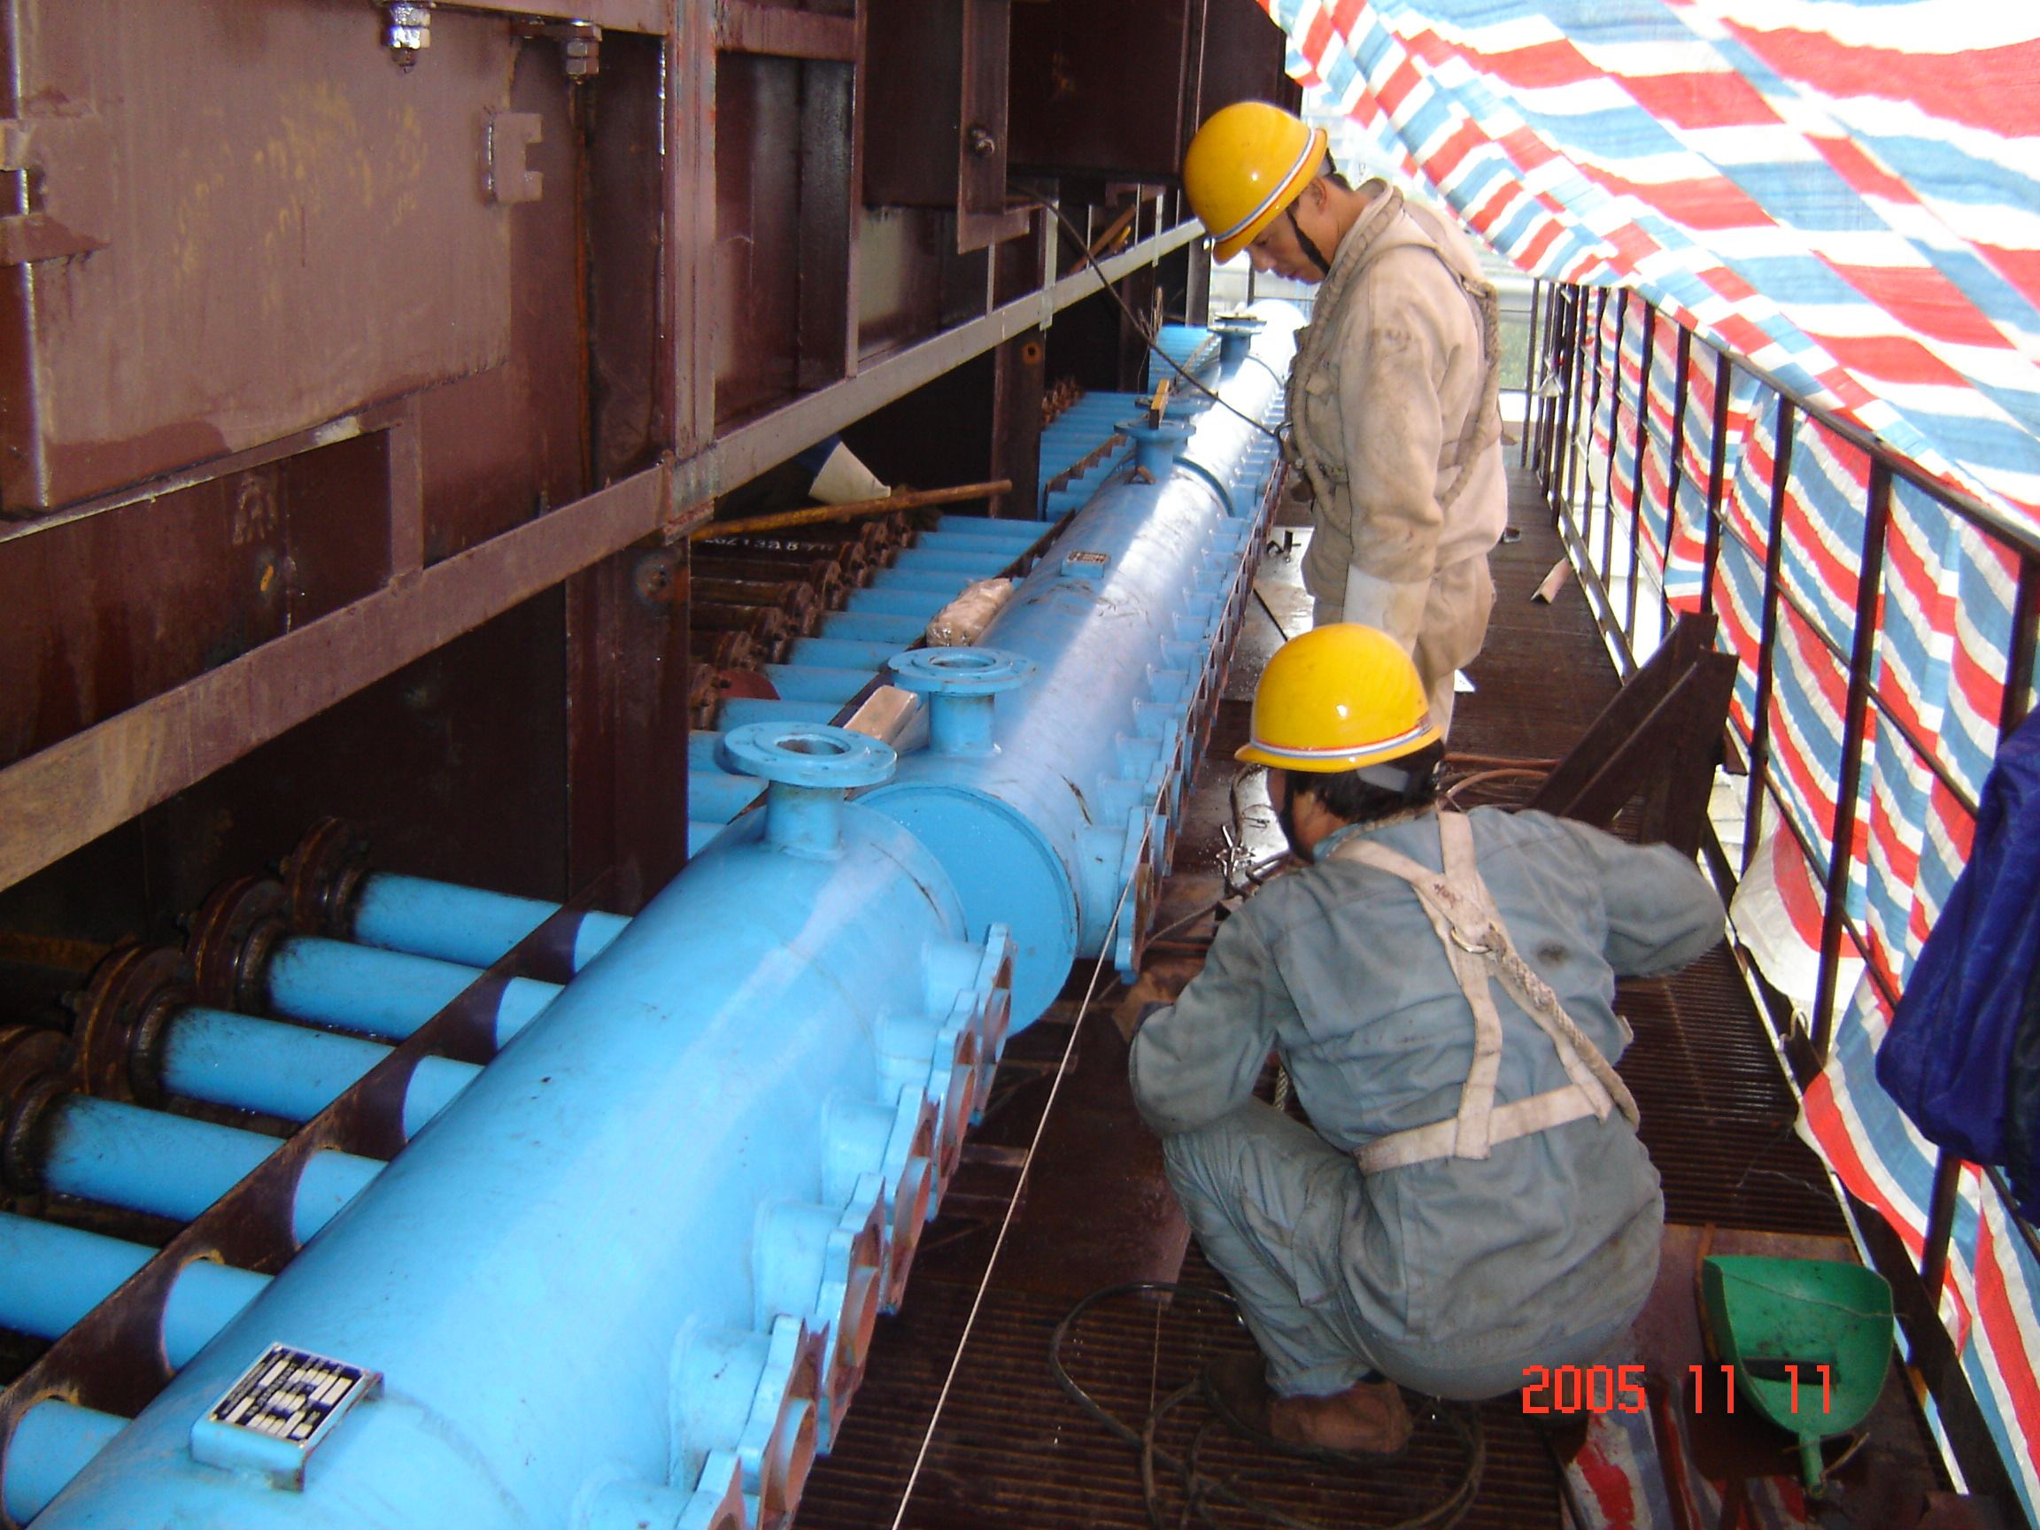
图27
- 脉冲阀的安装
脉冲阀属于贵重物品，安装前后都应小心保护。脉冲阀安装前，脉冲阀座和联接短管（3”管前段）所有表面锈杂必须除去，然后用压缩空气清扫。安排在所有焊接工作完成后安装。安装时注意不允许太用力旋转，旋转角度不宜过大，防止将3”密封圈旋断。脉冲阀排气孔必须朝下！
清灰系统是该电袋复合式除尘器安装中极关键的部位之一，必须认真检查各相关尺寸，达到设计要求。

高压进线系统的安装
- 安装护套管，注意调整护套管法兰的水平；
- 安装穿墙套管。搬运穿墙套管时，应防止磕碰；就位前应检查穿墙套管的表面质量，防止有裂纹的穿墙套管被安装，同时将穿墙套管表面擦拭干净；
- 安装时注意或满足以下事项：
  - 检查护套管与保温箱顶板的焊接质量，防止焊缝漏水；
  - 检查各对接法兰处是否贴紧，防止漏水；
  - 禁止将护套管与变压器焊接在一起；
  - 穿墙套管到绝缘子盖板之间的导电线如选用硬导线时，应有几圈的消震结构。高压导电线要用双螺母进行防松（见图28）。
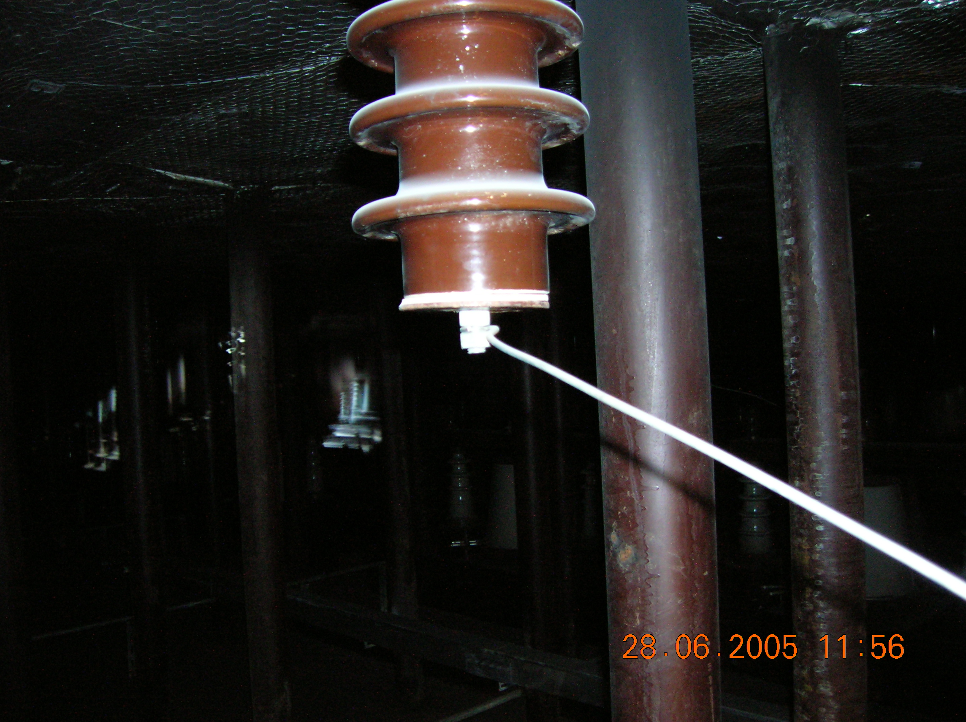
高压导电线要用双螺母进行防松
图28

顶部起吊及雨棚
- 支座布置应按图进行施工，只有一个固定支座，其余为活动支座。立柱与支座的连接必须严格按图施工；
- 顶部吊车在安装完交付使用前要求按相关标准进行试吊。

压缩空气系统的安装
- 根据现场实际情况可重新布置管道，避免与其它部件发生干涉；
- 安装时应考虑过滤器、减压阀等的拆卸空间，具体位置现场可适当调整；
- 安装时应注意过滤器、减压阀、截止阀、止回阀的气流方向，不要接反；
- 接通压缩空气气源后，需仔细检查每道焊缝的焊接质量，如有漏气，需及时补焊。

检测装置的安装
- 差压变送器和压力变送器属精密仪器，安装时应注意保护；
- 将支撑架按图纸的尺寸焊在净气室墙板上，再用螺栓螺母连接端子箱；
- 沉灰壶通过3/4”的焊管连通到除尘室，另一端通过1/2”的焊管与变送器连接；
- 所有引压管应避免与其它部件发生干涉，开孔现场定，但要求整齐美观；
- 按图连接差压变送器与各室引压管，不得随意调换；
- 安装时注意引压管弯头朝向，需严格按图纸要求；
- 除非特别说明，所有管螺纹连接必须使用生料带。

预涂灰装置的安装
- 预涂灰装置安装前应现场查看灰车可以到达的位置，从而决定预涂灰管道走向；
- 按图要求进行预涂灰装置的安装，安装时注意给灰管弯头朝向为烟气方向；
- 管道的焊接必须牢靠密封。

保温层的安装
- 按图在除尘器表面焊接保温钉、支撑角钢等；
- 按图纸要求敷设保温层，注意：多层岩棉接缝应按要求错开；
- 按图要求敷设镀锌铁丝网等，焊接外护板支撑压条，安装外护板。外护板的安装应按排水方向从低处往高处敷设，护板与护板间的搭接量必须达到50mm以上；
- 人孔门、楼梯支撑、差压器箱支撑等外护板开口处应按图纸认真做好防漏设施。

滤袋的安装
滤袋安装工艺如下：
- 滤袋安装的必备条件
  - 电袋复合式除尘器内部钢结构安装检查合格后，确定滤袋安装后将无气割、焊接等明火操作（注意：安装壳体时的临时角钢必须全部割除），否则后面的明火施工容易烧毁滤袋；
  - 袋区清灰系统的管道和阀件用压缩空气清理干净，以免运行时带来杂物损坏滤袋；
  - 安排在锅炉烘炉、冲管等工序后开始安装滤袋，以免这些工序过程产生大量低温、高湿、高油烟气粘污糊袋（尤其是覆膜滤袋），造成滤袋孔隙堵塞后不易清除而增加阻力；
  - 具备滤袋预涂灰条件，即烟道系统已连接，风机能够正常启停，粉煤灰、涂灰设备准备到位；
  - 压缩空气气路畅通，袋区低压系统能正常工作；
  - 净气室内部清扫干净；
  - 拆卸净气室内部调试后编号完的喷吹管，平整堆放一边；
  - 以上经福建龙净环保现场人员确认后，方可进行滤袋的安装。
- 滤袋现场搬运起吊及堆放
  - 现场搬运、起吊过程须小心轻放，防止破坏滤袋包装；
  - 搬运过程出现包装破裂的必须恢复包装后再搬运、起吊。杜绝直接搬运起吊外露滤袋；
  - 滤袋起吊时严禁用金属物扎捆，起吊过程要稳实，杜绝高空松落现象；
  - 滤袋出库量以当天的安装量相同为宜。滤袋现场堆放处必须干燥平整，并具备防水、防火、防雨条件；
  - 滤袋从搬运到安装完毕必须全程防护。
- 滤袋安装人员要求
  - 施工队须挑选具有认真、细致、责任心强的人员安装滤袋，人员确定后须经过厂家培训方可上岗；
  - 安装滤袋的人员必修修平指甲后才能安装滤袋；
  - 安装人员必须了解滤袋的重要性和贵重程度。
- 滤袋安装方法
  - 安装人员佩戴沙手套；
  - 将防护套套进花板孔内（安装过程必须使用滤袋厂家提供的专用护套），护套布料须把花板孔边缘整圈包围；
  - 滤袋整箱进入净气室后开封，再拆开滤袋外层包装薄膜，而后使袋底先进入套有护套的花板孔中缓慢放下滤袋，袋口到花板孔后取出护套。
注意：不允许滤袋与粗糙的钢结构部件直接磕碰。如无法整箱搬进净气室时，滤袋传递过程易接触的地方要用光滑面的柔软物衬垫等。严禁滤袋表面随意与钢结构菱角部件磕碰；
  - 小心取出护套后，双手折弯滤袋弹性环，外袋口凹槽对准花板孔边缘（最好是袋口缝合处先与花板孔接触），均匀接触并逐渐回放，袋环与花板整圈贴紧，张紧均匀。如最后回放处无法贴进花板，可使用橡胶锤轻轻敲紧周边至张紧。
注意：安装后检查滤袋口凹槽是否咬边张紧，禁止脚踩滤袋对其造成破坏；
  - 最多安装好三行滤袋后必须紧接安装袋笼，防止脚踩滤袋。

袋笼的安装
袋笼安装工艺如下：
    - 袋笼安装的必备条件
      - 仔细检查袋笼由于运输和现场堆放等原因，是否脱焊、虚焊和漏焊，袋笼框架是否有焊疤、凹凸不平和毛刺，以及弯曲和变形；袋笼框架的直径、周长、长度和垂直度偏差是否符合标准和图纸；有机硅喷涂是否完整，无剥落、裂缝。所有不合格件不能安装；
      - 由于各种原因造成的袋笼表面含水、灰等物质，在安装前必须擦拭干净；
      - 检查安装好的滤袋是否垂直，全部伸展；
      - 安装前准备好专用工具：对接袋笼的专用钳，以及一根光滑的钢筋（可用焊条去除药皮后替代）。
    - 袋袋现场搬运起吊及堆放
      - 现场搬运、起吊过程须小心轻放，防止破坏袋笼表面有机硅喷涂。（有机硅喷涂破坏后，在高温情况下，袋笼有机硅喷涂破坏处极易生锈而粘袋，对清灰及滤袋都会造成极大影响）；
      - 袋笼出库量以当天的安装量相同为宜。袋笼现场堆放处必须干燥平整，并具备防水、防火、防雨条件。当天未安装的袋笼严禁先行拆除外包装蓬布；
      - 必须将整框的袋笼起吊置净气室顶部，如净气室顶部已保温，将袋笼整框吊悬于平台边，不允许单个袋笼单独起吊，这样极易破坏袋笼表面有机硅喷涂；
      - 袋笼起吊过程要稳实，杜绝高空松落现象；
      - 袋笼从搬运到安装完毕必须全程防护。
    - 袋笼安装人员要求
      - 施工队须挑选具有认真、细致、责任心强的人员安装滤袋，人员确定后须经过厂家培训方可上岗；
      - 安装人员必须了解袋笼的重要性和贵重程度。
    - 滤袋安装方法
      - 安装时要轻拿轻放、不允许抛掷、不得在地面拖等。
注意：不允许袋笼与粗糙的钢结构部件直接磕碰。袋笼传递过程易接触的地方要用光滑面的柔软物衬垫。严禁袋笼表面随意与钢结构菱角部件磕碰；以免破坏袋笼表面有机硅喷涂；
      - 袋笼为分上、下两节（上、中、下三节）的袋笼框架，安装时要两人配合，先把下一节小心套入滤袋，留一定长度时，把钢筋穿入袋笼，然后利用钢筋把下节袋笼挂在花板上。然后一人双手拿上节袋笼，另一人用专用钳把上节袋笼套入卡环；
      - 上下两节袋笼对接后，检查其对接是否牢靠，卡环是否到位卡紧。（卡环最终应平整的处于支撑环根部位置）；
      - 整个袋笼框架慢慢向下套入滤袋中，绝不允许快速冲击袋底，若有异样的阻塞要查明原因后再套入；
      - 检查袋笼头盖与花板的接触情况，头盖与花板的接触应良好，如有较大松动，应仔细检查原因，看是否此滤袋穿过其他分室；
      - 安装好滤袋袋笼后，必须将所有的包装箱、膜、安装工具等物质拿出净气室，不允许有物体掉入已装好的滤袋袋笼中，若不小心掉入，应及时取出。

电气设备
        - 高压电气设备安装、调试详见EHC-II电除尘高频电源使用手册（厂家配套）；
        - 低压控制系统安装调试详见低压控制系统说明书。袋区低压控制要注意相对应关系，由于袋清灰要求跳跃式清灰，那么在按图安装好电缆线后，需根据我公司现场人员指导在控制柜调整喷吹系统中列选顺序。
        - 高压隔离开关
          - 隔离开关安装应按技术要求进行，设备安装应牢固可靠、操作灵活；行程满足要求。分配准确到位，触点接触良好；
          - 隔离开关安装完毕后，应给动静触点涂抹上中性凡士林油，机械传动部分加上适量润滑油；
          - 在小分区供电的情况下，凡采用四点式开关，为了避免分区之间的电场闪落造成开关损坏等情况，现场安装调试完毕后，一律用短连片将左右分区短连。
        - 排灰、料位和电加热器
          - 排灰装置上的电动机，安装前应进行检查；
          - 料位装置的安装与使用，应严格按制造厂家说明书和技术要求进行；
          - 检查核对电加热器铭牌上的型号和参数与设计要求相符。安装前，外观检查应完好无损。安装位置正确、牢固可靠。
        - 各分室的脉冲阀、分室差压变送器的接线必须按本体和电气的设计图示一一对应，各气包脉冲阀按烟气流向的顺序编号。电磁线圈接线头必须朝下。

投运前工作

气路管道清扫
在压缩空气系统安装完成后，接通主气源。当主气源有条件供应压缩空气时，应及时对压缩空气系统管道进行清扫，去处管道内所有焊渣及其他杂质，气路清扫必须在安装滤袋袋笼前完成，确保滤袋袋笼的安装具备条件。具体清扫方案如下：
  - 将所有截止阀、球阀关闭，通往气缸和压力变松器的PU管（紫铜管）一端拆下；
  - 将储气罐底部放水球阀打开，然后把主气源至储气罐的截止阀（球阀）打开，通气一段时间后，关闭储气罐底部放水球阀；
  - 打开气包气路中过滤器底部放水球阀，将它前面的截止阀（球阀）打开通气，一段时间后关闭过滤器底部放水球阀；
  - 将顺气流方向最后一个气包靠进口方向的最后一个脉冲阀拆下，通压缩空气，可使减压阀将气体压力调大，吹扫一段时间至无明显颗粒，然后装上此脉冲阀；
  - 把出口到进口方向气包依次按步骤4吹扫气包；
  - 所有气包吹扫完后，依次打开气包底部放水球阀，通气一段时间；
  - 如此时电气已经具备条件，那么调整气包中压力至0.2~0.25Mpa，手动操作脉冲阀现场端子箱，使每个脉冲阀工作至少2次；
  - 最后，检查一下脉冲阀与气包连接的两处是否漏气，如果是与气包脉冲阀座之间漏气，检查螺栓螺母是否旋紧。如果是与气包联接短管之间有漏气，必须将此脉冲阀拆下，检查密封圈是否断裂，如果已经断裂，需重新换一新的密封圈装上；

萤光粉检漏
电袋复合式除尘器的滤袋检漏是在除尘器安装完滤袋后对其进行“萤光粉检漏”。
  - 萤光粉检漏的必备条件：引风机能正常运转，开度配合，空压机能提供气源；
  - 做萤光粉检漏时将所有的人孔门都关闭；
  - 在主风机以设计风量一半运行，清灰系统停止运行的条件下，将萤光粉投入除尘器的进口烟道的开口处（一般从压力测试孔倒入，具体视现场情况而定）；
  - 萤光粉投入除尘器后，风机应至少保持继续运行20分钟以上，以确保萤光粉能均匀地分布在电袋复合式除尘器各个分室的滤袋上；
  - 主风机关闭后，打开电袋复合式除尘器的净气室人孔门，检查人员带着萤光灯(紫外线灯)进入各净气室检查。检查人员进入除尘器内部时衣服鞋帽、身体其它部分不能带有荧光粉，带有荧光粉者不得进入检查。用萤光灯仔细地检测净气室内的花板接缝处，滤袋与花板的接口点等。检测时，周围环境亮度越暗越能有助于泄漏检测工作的进行；
  - 检查发现有荧光粉处（在荧光灯下荧光粉显示为红色），仔细分析原因，并作好标记和记录。处理荧光粉泄露时，如需焊接应作好滤袋的保护措施；

预涂灰
点炉时，某些含有未完全燃烧的焦油的油烟，进入除尘器后将对除尘器滤袋表面产生粘结、糊袋，当其现象是临时性或间歇性的，则可通过“预涂灰”措施加以解决。
  - 预涂灰操作方法
    - 预涂灰原则：锅炉在燃油点火前必须对滤袋进行预涂灰；
    - 一般起停炉的涂灰操作顺序：确定灰罐车车到位、接管→开启引风机（挡板开度40%以上）→打开预涂灰管道碟阀→灰车送灰→滤袋差压到200-300pa→停止涂灰、关闭预涂灰管道碟阀；
    - 长时间燃油过程涂灰操作顺序：系统长时间燃油，需要间断式涂灰→清灰→涂灰。所以长时间燃油时必须要有两辆灰罐车随时准备给滤袋补量涂灰。若烟气经过袋区，涂灰的频率要高些，滤袋差压上升到800pa后就要清灰→涂灰；
  - 注意事项
    - 涂灰量与进口烟道风量有关，引风机挡板开度大风量大喷涂效率高；
    - 中途清灰→涂灰时，时间越短越好，按先清后涂的顺序；
    - 长时间燃油又遇停炉，停炉后必须立即清灰后再涂灰，保持到下次点火和运行前；
    - 锅炉投煤燃烧并停止燃油助燃后，若滤袋差压达800pa以上时可以清灰，此时可以不再进行涂灰。

投运前检查
电袋复合式除尘器运行前检查内容如下：
  - 空载试车前要对电袋复合式除尘器内部进行全面检查，内部不得有任何杂物，并检查前级电场两极之间是否有短路隐患；
  - 检查所有绝缘件表面是否清洁和损坏，否则用无水酒精擦拭干净，有破损则及时更换；
  - 检查接地装置及其它安全设施，确保安全可靠；
  - 通电试运行电磁锤振打器，并检查电磁锤振打器的动作情况；
  - 检查灰斗卸料机是否转动灵活；
  - 检查高压隔离开关是否到位；
  - 漏风率：漏风率一般应≤3%，具体要求按设备总图或合同技术协议。在敷设保温层前用测量进出口风量的方法测定漏风率。若不符合要求，使用负压法或正压发烟法检查出现漏风的点并及时修补；
  - 气流分布试验：测试方法及评判标准参见GB/T13931—92中5.1。按美国相对均方根差σ评判，σ≤0.25为合格。若σ＞0.25，要寻找原因，对多孔分布板可采用堵孔或调整导流叶片等办法进行调整；
  - 关闭所有的人孔门；
  - 保温箱加热器的调试：开启加热控制柜电源，按通保温箱（灰斗）内的电加热器；检查保温箱（灰斗）的温度控制范围能否满足设计要求。调节恒温控制器，使保温箱的温度保持在露点温度以上20～30°；
  - 安全设施 ： 测量本体接地电阻应小于2Ω；
  - 脉冲喷吹调试：开启PLC控制器（注意：如果是预涂灰后调试，气包此时不允许加压缩空气）。通过现场控制端子箱上的试验按扭，逐个对脉冲阀通电试验，发现动作不正常，查明原因，及时处理；然后进行自动清灰调试，确保清灰规律按要求进行；
差压变送器与压力变送器调试：首先确保变送器已经调零，然后在依次拆下连接变送器的PU管，看是否控制柜中相应显示的值为0，必须做到各个对应，如有异样，需查明原因后处理。

